IV Всероссийский педагогический конкурс «Мой лучший проект»
Валеев Азат Масалимович, учитель истории МОБУ СОШ №2 с. Буздяк Республики Башкортостан
Научно-исследовательская работа:
Патроны Гражданской войны, использованные во время сражений на Восточном фронте в 1918-1919 гг., на территории Башкортостана
Гражданская война в России – тяжелейший период в истории России. Главной причиной Гражданской войны стал приход к власти в октябре 1917 года большевиков, их внутренняя политика, направленная на национализацию экономики страны. В мае 1918 года большевики спровоцировали мятеж белочехов. [1] Это событие стало началом широкомасштабных боевых действий по всей стране. Театр боевых действий на Восточном фронте разыгрался непосредственно на территории Башкортостана. Фронт несколько раз проходил по её территории: сначала наступление «белых» весной и летом 1818 года, затем контрнаступление «красных» осенью 1918 года, далее новое наступление «белых» в марте-апреле 1919 года, которое сменилось новым контрнаступлением «красных» в мае – июне 1919 года. И каждый раз фронт проходил через территорию Буздякской волости Белебеевского уезда Уфимской губернии (ныне Буздякский район Республики Башкортостан). (Приложение 1)
Изучение патронов Гражданской войны 1918-1922 гг. и является целью нашей работы. Перед собой мы поставили следующие задачи:
- Выявить маркировки патронов использованных в годы Гражданской войны, в 1918-1919 годах
- Найти информацию о фирмах, изготовивших эти боеприпасы.
- Ознакомить с полученными данными жителей нашего района.
Объект исследования: боеприпасы Гражданской войны 1918-1922 гг.
Предмет исследования: патроны использованные в боях на территории Буздякской волости в 1918-1919 гг.
Как было сказано свыше, жестокие бои проходили по территории всего Башкортостана, и на территории Буздякской волости в частности. Свидетельства жестоких сражений дошли и до наших дней. (Приложение 2). Находим мы и остатки боеприпасов. Например, в 2000 году в д.Арсланово, на месте снесенного старого дома, был найден снаряд Гражданской войны. Вызванные саперы уничтожили снаряд. Ежегодно находим мы и большое количество патронов и гильз. В ходе работы мы использовали, найденные на территории Буздякского района, марки патронов и гильз от них. Использовали и материалы Буздякского краеведческого музея. Ознакомились также работами историков освещавших историю Гражданской войны в 1918-1919 гг. на территории Башкортостана.
- Гражданская война на территории Буздякского района Башкортостана
Началом широкомасштабных военных действий на Южном Урале, впоследствии на территории Башкортостана стал мятеж чехословацкого корпуса, сформированного из пленных чехов и словаков, в Челябинске в конце мая 1918 года. Уже в начале июня в Уфимский губернии ввели осадное положение. В начале июля белые захватили Уфу. Создается Уфимская директория, претендовавшая на роль Общероссийского правительства. Осенью 1918 года красные перешли в наступление, уже в декабре Уфа была в руках большевиков. Адмирал А.В.Колчак, в совершивший в ноябре 1918 года переворот, весной 1919 года начал наступление на Восточном фронте. К концу апреля 1919 года вся Башкирия оказалась под пятой белогвардейцев. В захваченных районах Колчак и его генералы восстанавливали старые порядки. [2]
В последние дни апреля 1919 года ударная группа советских войск под командованием М. В. Фрунзе перешла в контрнаступление. Ожесточенные бои в середине мая разыгрались под Белебеем. Белебеевская операция протекала 15-19 мая 1919 и явилась составной частью общего контрнаступления Красной армии в Восточном фронте. [3] (Приложение 3)
Таким образом, Восточный фронт, в 1918-1919 гг. 4 раза проходил через территорию Буздякской волости. Как следствие, большое количество следов ожесточенных боев, огромное количество гильз от снарядов и патронов.
- Патроны использованные во время боевых действий в ходе Гражданской войны в России в 1918-1922 гг.
Русская армия в Первую мировую войну воевала винтовками Мосина, калибром 7,62 мм. Соответственно она же и являлась основным стрелковым оружием воевавших в Гражданской войне, Белой и Красной армий. Рассмотрим сначала патроны сделанные в России.
Патроны произведенные в России (Приложения 4,5)
Первый Российский патронный завод начали строить в Санкт-Петербурге в 1869г. До этого с 1868 года в здании Старого арсенала на Литейном проспекте начала работать патронная мастерская. Решение построить патронный завод именно в Петербурге объяснялось зависимостью от импортных поставок сырья, материалов и оборудования и наличие Охтинского порохового завода. Гильзовый отдел завода был размещен на Васильевском острове. Завод был одним из наиболее мощных предприятий в Европе с плановой производительностью к 1870 г. в 500 000 гильз ежедневно. Результаты русско-турецкой войны, когда Петербургский патронный завод не додал армии свыше 190 млн. патронов вынудили правительство планировать создание еще одного завода. Но средств на постройку казенного завода не хватало. В 1880 г. АлександрII утвердил положение о заводе купца 1-й гильдии Ф.Г. фон Гилленшмидта в Туле с производительностью 30 млн. патронов в год. В 1881 г. завод начал выпуск продукции. В 1892 г. решили открыть производство патронов в Луганске. В 1895 г. вступил в строй Луганский патронный завод, способный поставлять 100 млн. патронов в год. В марте 1916 г. было решено возвести новый казенный патронный завод в Симбирске. Строительство было начато в июле 1916 г. но из-за проблем с поставками оборудования из-за границы и революционными событиями строительство остановилось.
Патрон Петроградского патронного завода (Приложение 6)

Патрон Тульского патронного завода (Приложение 7)

Патрон Луганского патронного завода


Во время Первой мировой войны текущая потребность в винтовочных патронах составила около 3 млрд. штук в год. Имевшиеся в России три патронных завода с годовой производительностью всего около 550 млн. патронов (по расчетам конца 1906г.) не могли ее удовлетворить, и пришлось прибегнуть к заказам патронов за границей. [4]
Патроны произведенные по заказу России в Великобритании.
(Приложение 8)
Какие же патроны и гильзы наиболее часто мы находим в местах сражений Гражданской войны в России. Наиболее часто встречаются гильзы марки «Кайнокъ». (Приложение 9)
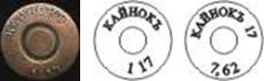
Гильза Кайнок под пулю калибра 7.62 мм для винтовки Мосина в мельхиоровой оболочке, легкую, остроносую, производились они в огромном количестве компанией Компания Kynoch, Великобритания, для Офицерского Русского экспедиционного корпуса. Отсюда появилась и надпись на русском языке.
GreenwoodandBatley маркировка с выступающим или выбитым оттиском

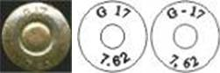
Greenwood & Batley была крупным производителем машиностроительной продукции с широким ассортиментом продукции, включая вооружение, электротехнику, печатное и фрезерное оборудование. (Приложение 10)
Royal Laboratory, Woolwich (Приложение 11)

До начала Первой мировой войны производство патронов 303 British для английских вооруженных сил составляло около 108 000 000 штук в год. Примерно треть этого количества производилась Королевской лабораторией (арсеналом) в Вулвиче (Royal Laboratory, Woolwich), В апреле 1916 г. министр боеприпасов Ллойд Джордж (Lloyd George) санкционировал увеличение производства патронов .303 British до 550 млн штук в месяц. Из них 300 млн предназначались английской армии, остальные — для поставок в Россию вместе с английским оружием.
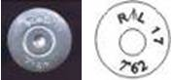

В.М.М.- производитель, в данном случае английский -Birmingham Metal and Munitions Company, Ltd., Birmingham - Бирмингемская компания по производству металлоизделий и боеприпасов, г.Бирмингем.
Birmingham Metal and Munitions Co. Ltd., Birmingham, маркировка с выступающим оттиском
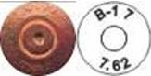

Eley Brothers были британским производителем патронов для огнестрельного оружия на фабрике ELEY Cartridge Factory, расположенной в Эдмонтоне ( Приложение 12)
Eley Brothers, Ltd., London


Патроны произведенные по заказу России в США (Приложение 13)
Во время Первой мировой войны текущая потребность в винтовочных патронах составила около 3 млрд. штук в год. Имевшиеся в России три патронных завода с годовой производительностью всего около 550 млн. патронов (по расчетам конца 1906г.) не могли ее удовлетворить, и пришлось прибегнуть к заказам патронов за границей. Заказы на русские 3-линейные патроны размещались главным образом в Америке. Первые заказы были сделаны весной 1915г.. Всего в США было заказано 2 250 млн. патронов, из которых было получено около 570 млн шт. Характерное отличие этих паронов – дополнительная проточка на гильзе перед выступающим фланцем и капсюль меньшего диаметра, выдавленный оттиск маркировки. Рассмотрим марки патронов произведенных в США для Русской армии.
RemingtonArmsCo., Inc (Приложение 14)


Основанная в 1816 году Элифалетом Ремингтоном в Илионе, штат Нью-Йорк, она была одним из старейших производителей оружия в США и считалась старейшей фабрикой в США, которая все еще производила свою оригинальную продукцию. Согласно статистике ATF за 2015 год, компания была крупнейшим производителем винтовок в Северной Америке. Компания разработала или приняла на вооружение больше патронов, чем любой другой производитель оружия или боеприпасов в мире.
U.S.C.Co United States Cartridge Co., Lowell, MA (Приложение 15)

U.S.C.Co United States Cartridge Co. – Компания United States Cartridge Company была одним из первых производителей патронов. Всего компанией было произведено 2 262 671 000 боевых патронов

Winchester Reapeating Arms Company Bridgeport CT (Приложение 16)
Winchester Repeating Arms Company была известным американским производителем огнестрельного оружия и боеприпасов. Фирма была основана в 1866 году Оливером Винчестером и располагалась в Нью-Хейвене, штат Коннектикут.

Боевые действия в ходе Гражданской войны в 1918-1919 годах, к счастью жителей республики, стали последней войной на территории Башкортостана. С тех пор минуло целое столетие. Но, до сих пор, мы находим отголоски той далекой войны. Начиная работу над данной темой, мы поставили цель - изучение патронов Гражданской войны 1918-1922. И соответственно следующие задачи: выявить маркировки патронов использованных в годы Гражданской войны на территории Башкортостана в 1918-1919 годах; узнать о фирмах, изготовивших эти боеприпасы. (Приложение 17) Своей цели мы достигли, задачи выполнили. В дальнейшем мы ставим задачу подробного изучения истории Гражданской войны 1918-1922 гг. в России. Наш народ во всех войнах проявлял чудеса храбрости при выполнении воинского долга. И в Первой, и во Второй мировых войнах наши солдаты всегда показывали мужество и стойкость. Сегодня, на территории Украины идёт битва российских солдат, за очищение территории Донбасса и Украины от нацисткой своры. Мы искренне верим в нашу победу! Поэтому, изучение истории Вооруженных сил России сегодня, является очень актуальной.

Источники и литература:
[1] Гражданская война в России: борьба за Поволжье. - М: Транзиткнига, 2005, с.4-5
[2] ru.wikipedia.org> - Башкортостан в годы Гражданской войны
[3] ru.wikipedia.org>wiki/ Белебеевская операция
[4] Орлов А.В. Винтовки: первая катастрофа русской армии в мировой войне 1914-1918 гг. // Военно-исторический журнал. 2014 №9, с.20-24

Приложение 1 Уфимская операция май – июнь 1919 года
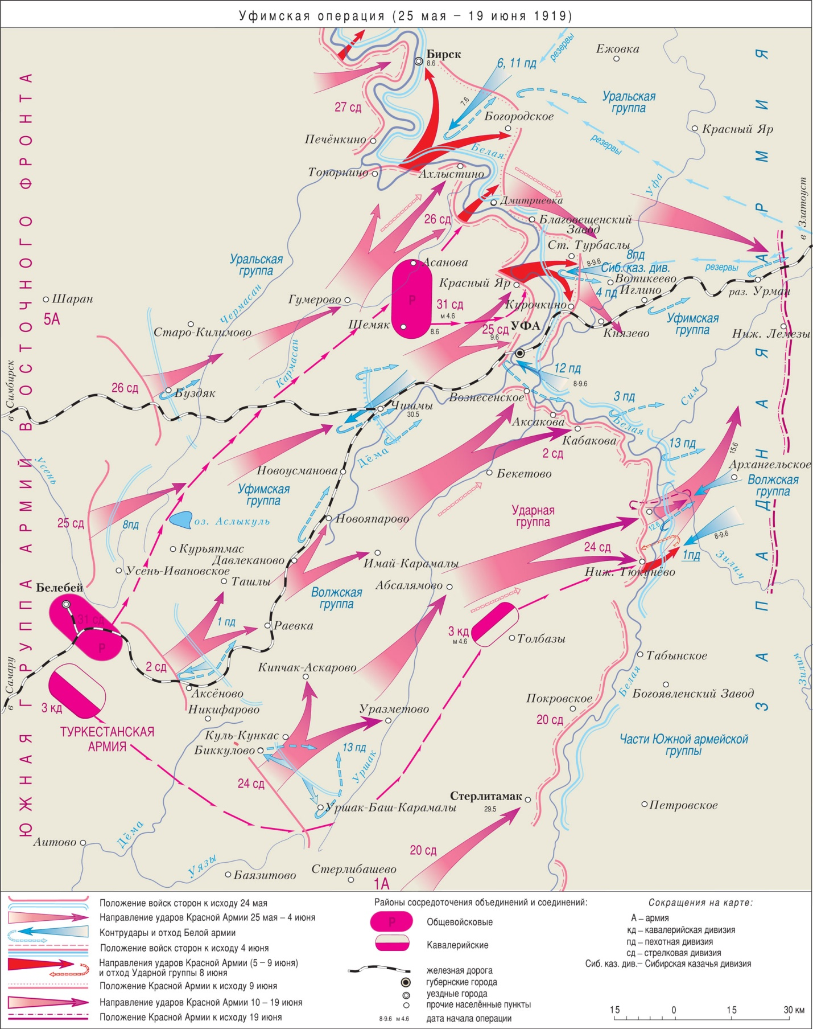

Приложение 2 Могила героев (Батырлар кабере) – памятник на могиле погибших солдат Гражданской войны в мае 1919 г. у д. Арсланово Буздякского района РБ

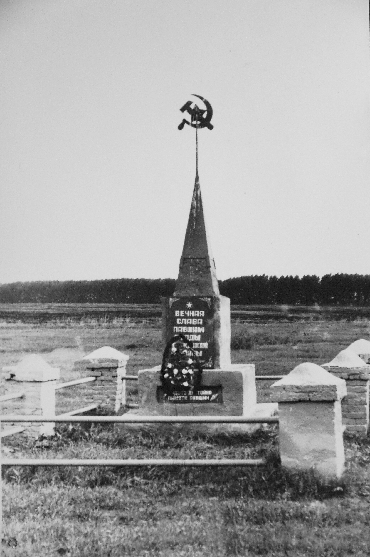
Приложение 3 Белебеевская операция
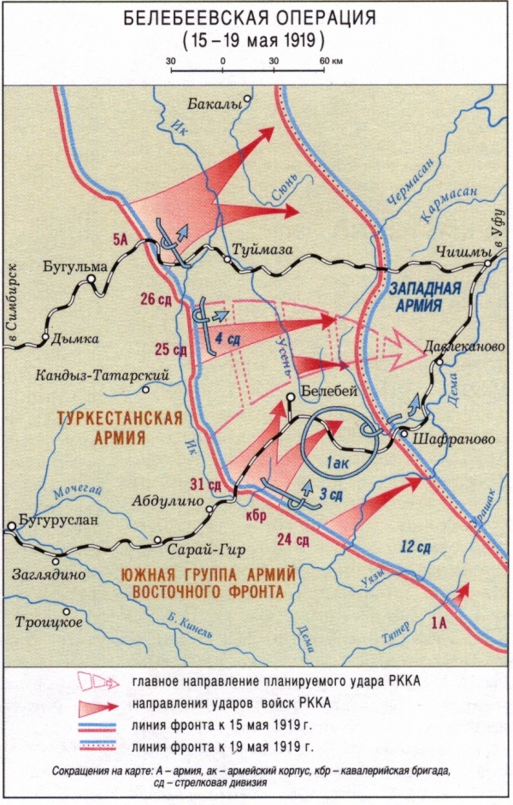
Приложение 4 Винтовка Мосина
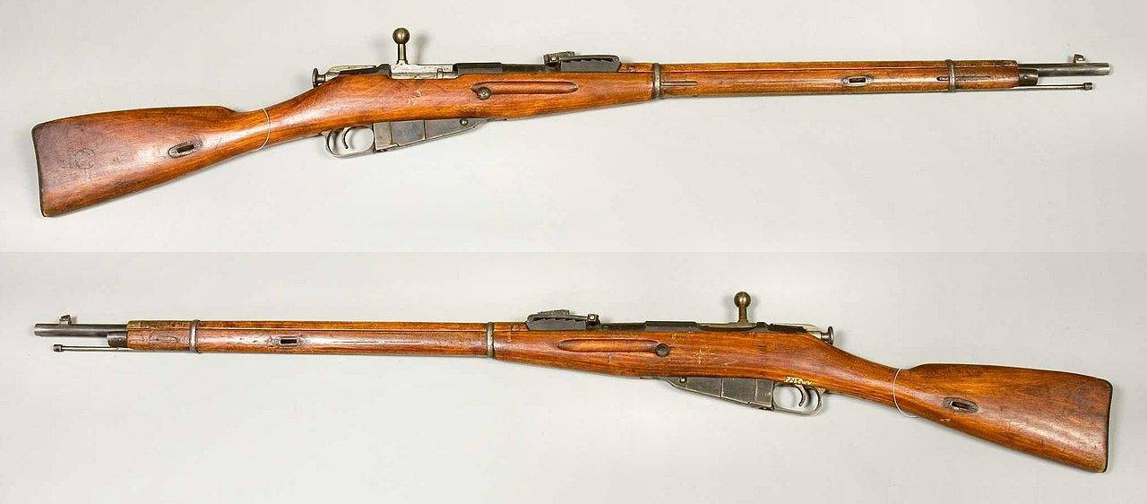

Приложение 5 Патроны произведенные в России
ГОД | Петербургский патронный завод | Тульский патронный завод | Луганский патронный завод
1890 |  |  | нет
1891 | 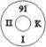 | нет | нет
1892 | 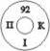 | нет | нет
1893 |  |  | нет
1894 |  |  | нет
1895 | 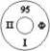 |  | 
1896 |  | 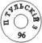 | нет
1897 |  |  | 
1898 |  | нет | 
1899 |  | нет | 
1900 | 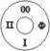 |  | 
1901 |  |  | 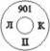
1902 | 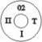 | нет | нет
1903 |  |  | 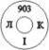
1904 |  |  | 
1905 | 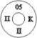 |  | 
1906 |  |  | 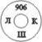
1907 |  |  | нет
1908 |  |  | 
1909 |  |  | 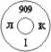
1910 | нет |  | 
1911 |  |  | 
1912 | 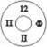 |  | 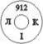
1913 | 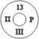 |  | 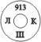
1914 |  |  | 
1915 |  |  | 
1916 |  | нет | 
1917 |  |  | 
Римские цифры обозначают период( 4 месяца) изготовления патрона – т.е. I ,II или III треть года. Слово «триместр», часто употребляемое для расшифровки данного обозначения не подходит, т.к. означает «трехмесячный» и эквивалентно термину «квартал».
В 1907-1913 г. выпускались патроны без маркировки изготовителя. Расположение выступающей маркировки на них похоже на маркировку продукции Петербургского завода, который наиболее вероятно является их изготовителем.
   
Приложение 6 Гильза от патрона Петроградского патронного завода, найденная у с.Шланлыкуль Буздякского района РБ в 2023 г.
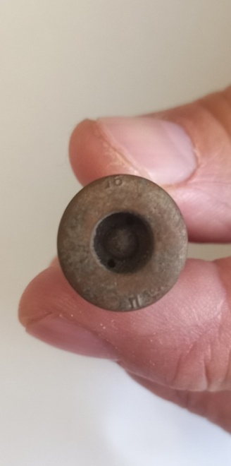

Приложение 7 Гильза от патрона Тульского патронного завода, найденная у с.Арсланово Буздякского района РБ в 2018 г.
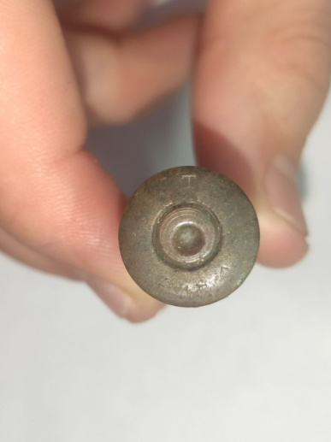
Приложение 8 Патроны произведенные по заказу России в Великобритании
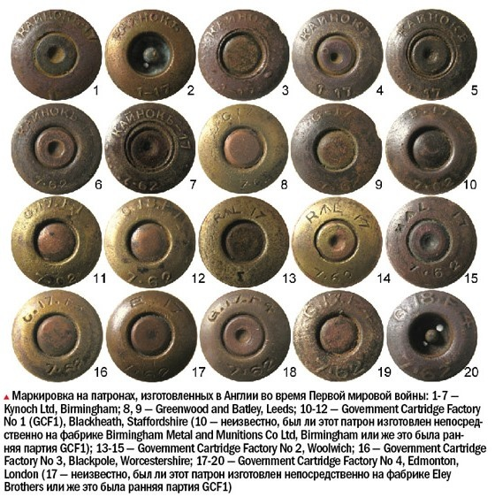
Приложение 9 Патрон фирмы «Кайнокъ» (Kynoch) , Великобритания (найденный у с. Арсланово в 2018 г.)
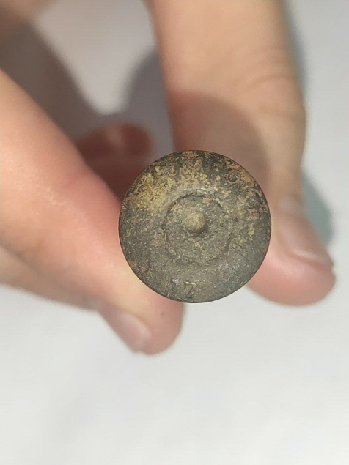
Приложение 10 Патрон фирмы «Greenwood & Batley», Великобритания
(найденный у с. Шланлыкуль в 2020 г.)
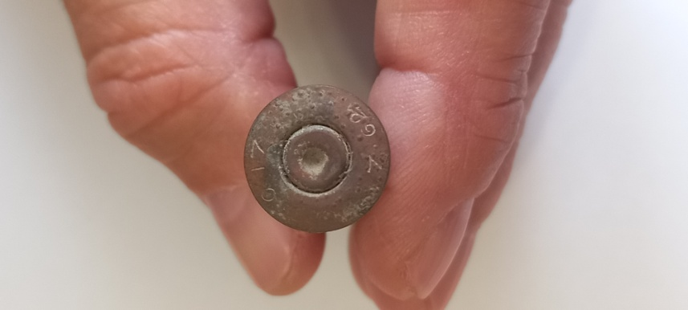

Приложение 11 Патрон фирмы « Royal Laboratory», Woolwich, Великобритания (найденный у с. Арсланово в 2019 г.)
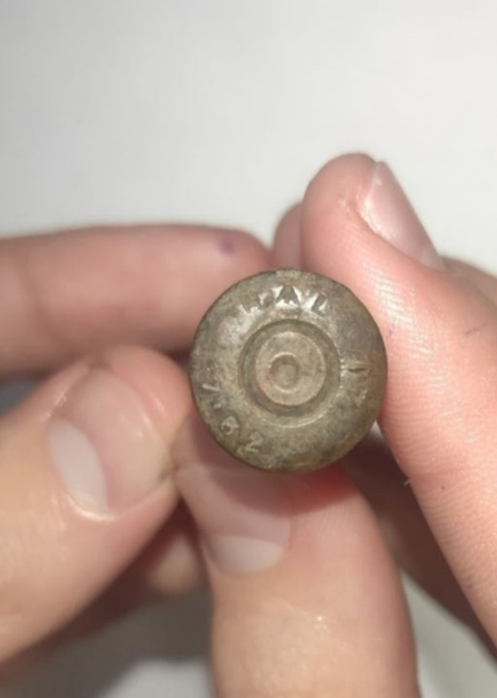

Приложение 12 Патрон фирмы «Eley Brothers, Ltd.», London, найденный у с.Шланлыкуль Буздякского района в 2023 г.

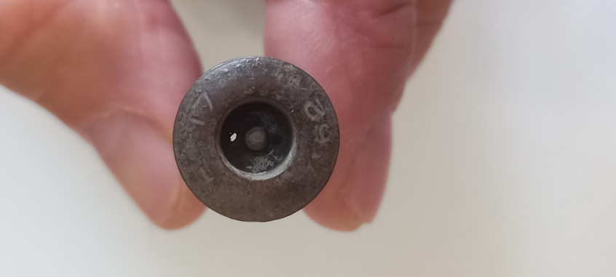

Приложение 13 Патроны произведенные по заказу России в США
 | Winchester Reapeating Arms Company Bridgeport CT
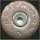 | RemingtonArmsCo., Inc
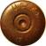 | U.S.C.Co United States Cartridge Co., Lowell, MA

Приложение 14 Гильза от патрона «Remington», из районного краеведческого музея в с.Буздяк
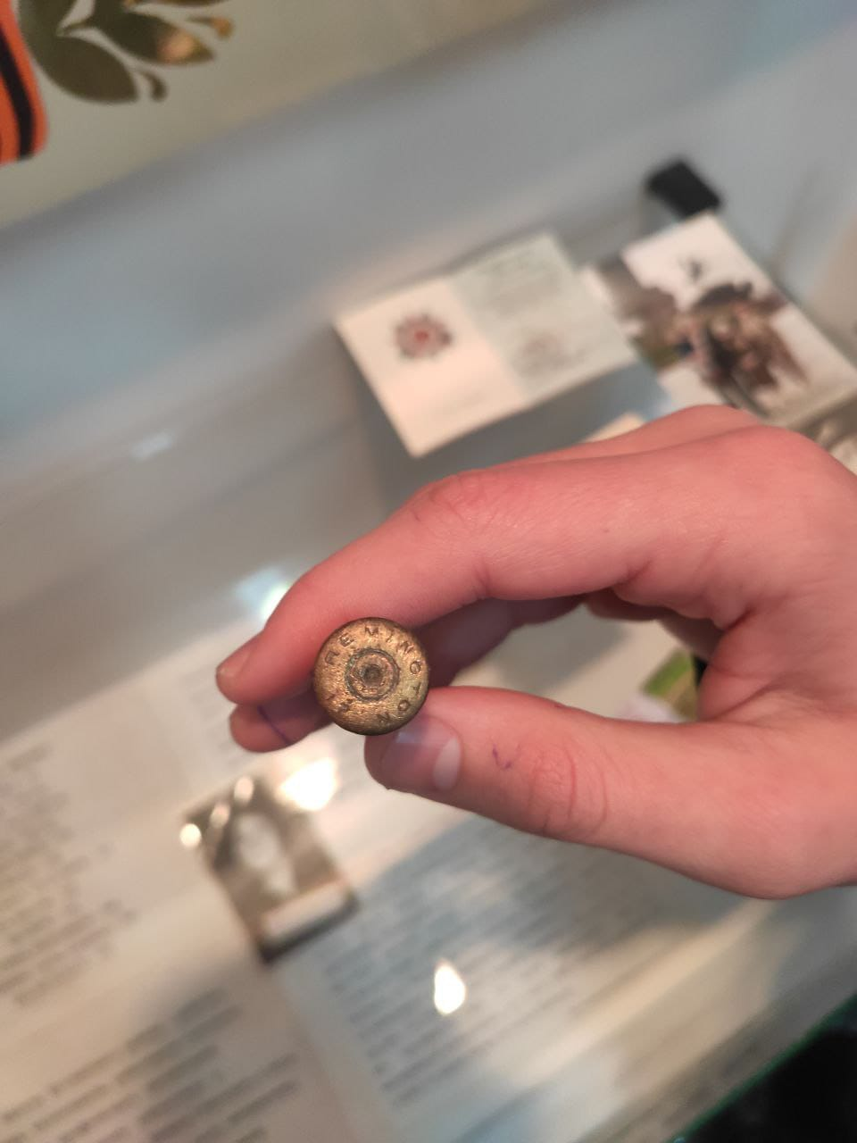

Приложение 15 Гильза от патрона «U.S.C.Co United States Cartridge Co., Lowell, MA», найдена у с. Арсланово в 2022 г.
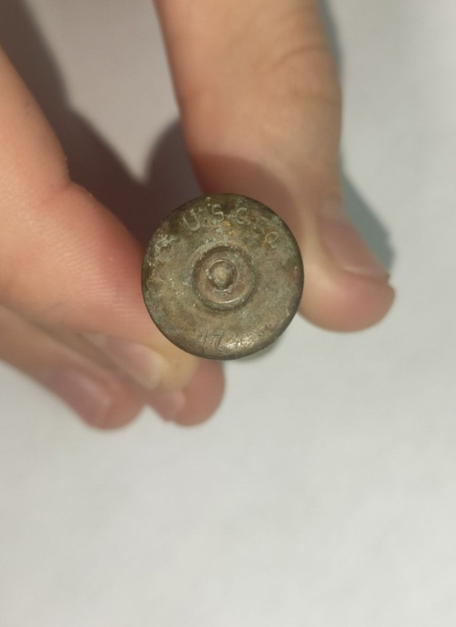
Приложение 16 Гильза от патрона «Winchester Repeating Arms Company», США, 1916 г., найдена у д. Арсланово в 2023 г.
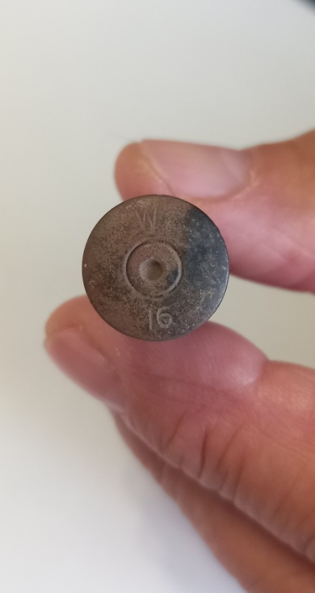
Приложение 17 Наша коллекция патронов и гильз Гражданской войны 1918-1919 на территории Буздякского района РБ



